# Informe

# Grupo Logística de la Madera

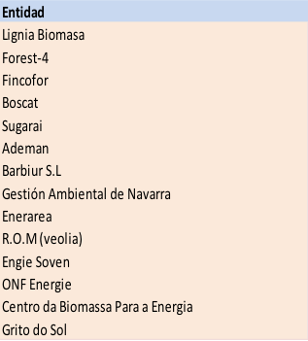**1. Expertos que componen en el Grupo**

**2. Retos detectados por los Socios del Proyecto Promobiomasse**

**3. Retos priorizados en el grupo de debate**



**4. Propuestas de Soluciones**

Como conclusiones podemos resumir que:

* Existe una gran coincidencia entre todos que el reto más importante se encuentra entre la rentabilidad del transporte forestal, cómo poder subsanar el problema del estocaje y la necesidad de la gestión integrada como parte de la solución al problema.
* Se destaca la diferencia de concepto en el modelo francés y en el resto, teniendo en cuenta que en Francia existen muchas ayudas y la apuesta política es clara por la extracción en la Montaña, que aunque el coste es mayor se compensa por otras zonas más llanas haciendo una media de resultados.
* Necesidad de conocer los incentivos y el funcionamiento del modelo francés, de adjudicación y de incluir en los pliegos la importancia de lo local/autóctono.
* La orografía también es destacable porque supone grandes diferencias en el manejo de la materia y en el transporte.
* La necesidad de financiación para subsanar las perdidas en el estocaje y el acceso a la materia prima

**Como soluciones se proponen:**

* 1.-Líneas de financiación para el estocaje de biomasa.
* 2.-Constituir un anuario, un repertorio de empresas. (En Cataluña existe el Observatorio Forestal Catalán donde hay una recopilación de las empresas forestales de Cataluña)
* 3.-Certificado de calidad de la astilla. (A nivel de España existe el certificado Biomasud para biocombustibles mediterráneos (pélets, hueso de aceituna, astillas de madera y cáscaras de frutos secos. A Cataluña existe la marca de garantía DBOSQ para la calidad y trazabilidad de la astilla de madera.)
* 4.- Creación de una Red de operaciones de Biomasa.
* 5.- Ayudas a Montaña.
* 6.- Líneas de subvención camiones neumáticos.
* 7.- Facilitar gestión de caminos de acceso
* 8.- Formación. Visión global de la operativa.

**5. Próximos temas de debate**

5.1. Propuestas a nivel de Administración

* Creación de líneas de subvención para el estocaje de madera y/o biomasa
* Creación de líneas de subvención para camiones neumáticos
* Mejora de la infraestructura de acceso a las masas forestales con apoyo de las administraciones.
* Incluir estas líneas de trabajo en ayudas a las zonas de montaña (modelo francés).

5.2.: Propuestas a nivel del sector privado: Estructuración de agentes

* Constituir un anuario, un repertorio de empresas.
* Certificado de calidad de la astilla.
* Creación de una Red de operaciones y operadores de Biomasa.

6. Otras propuestas

* Nivel Regional:   
   Necesidad de conocer los incentivos y el funcionamiento del modelo francés, de adjudicación y de incluir en los pliegos la importancia de lo local/autóctono.